Приложение 2

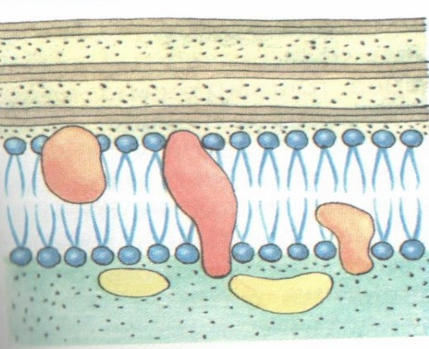
Рис. 1 Поверхностный аппарат клетки.

